武汉理工大学吴卫国教授简历
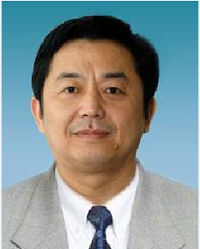

吴卫国教授，武汉理工大学党委委员、学术委员会委员，武汉理工大学船舶与海洋工程国家一级重点学科首席教授、博士生导师，邮轮游艇设计研究院院长，学校“双一流”学科建设引领计划“江海直达船舶绿色智能关键技术及产业化”首席专家，交通学院学术委员会主任，享受国务院特殊政府津贴，主要研究方向：船舶与海洋工程结构安全性与可靠性。兼任中国造船学会船舶振动噪声与冲击学组组长、国家海事专家委员会常委兼船检技术委员会主任、教育部科技委学部委员、国家（工信部、财政部）“高技术船舶科研计划”专家委员会委员、中国船级社（CCS）技术委员会委员、中国渔船检验局技术委员会委员、英国劳氏船级社技术委员会委员。

